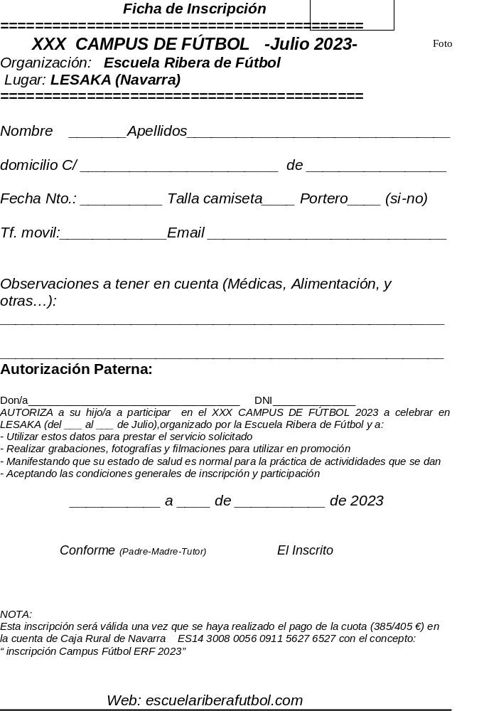
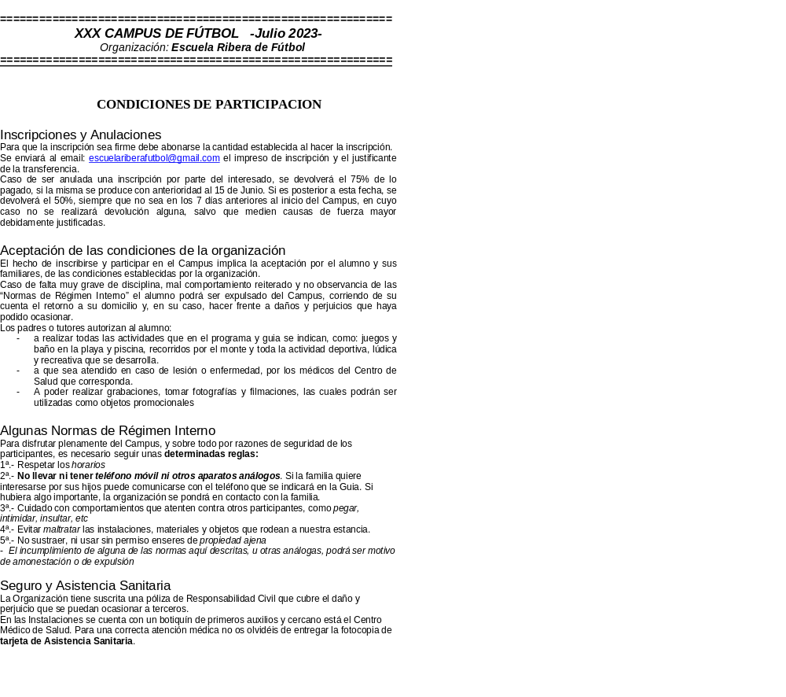 Desempeño de los cometidos de la organización
La organización se compromete a desempeñar sus cometidos conforme a la más estricta ética profesional para el correcto desarrollo del Campus.
A tal efecto controlará los servicios prestados por terceros, como los de manutención, limpieza, transporte, etc…realizando cuantas gestiones estén a su alcance en beneficio al deportista-alumno, sin ser responsable de los mismos.
La organización del Campus es realizada por la Escuela Ribera de Fútbol.
La inscripción en el Campus implica la total aceptación de las anteriores condiciones.



